团队平时作业（1）-线性优化
某糖果厂用原料A、B、C加工成三种不同牌号的糖果甲、乙、丙。已知各种牌号糖果中A、B、C含量, 原料成本, 各种原料的每月限制用量, 三种牌号糖果的单位加工费及售价如下表所示。
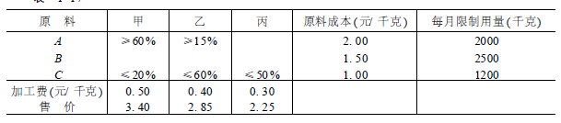
问该厂每月应生产这三种牌号糖果各多少千克，使该厂获利最大?试建立这个问题的线性规划的数学模型。

团队分工：
1人数学建模，1人编程求解，1人结果分析（如原料涨价和降价20%）；

团队平时作业（2）-智能算法优化
（1）如下图1所示，R_{L}为何值时获得最大功率？最大功率为多少？
（2）如下图2所示，假设三个电源电压都可以任意调整，但每个电源电压不小于1V，电压源电压总和不大于16V；R_{L1}和R_{L2}的阻值范围[2，5]Ω；当三个电源电压，R_{L1}和R_{L2}分别为多大的时候，可以得到R_{L1}和R_{L2}总的消耗功率最大？
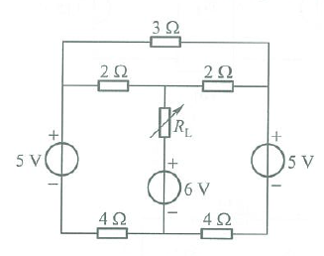  图1 | 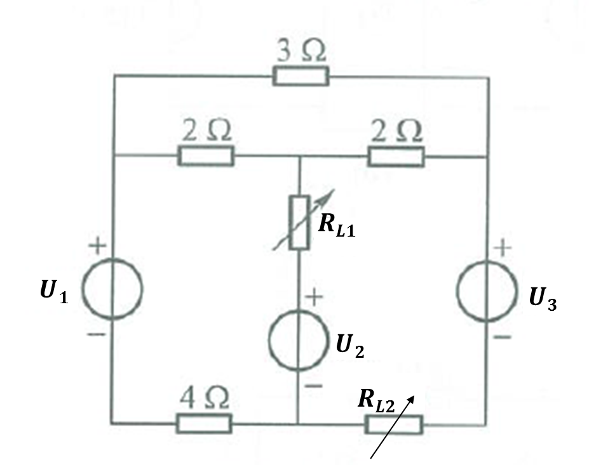  图2

团队分工：
1人数学建模；1人编程求解；1人通过理论分析看看是否可以得到精确的最优解；

团队大作业——微电网日前经济调度
微电网连接如下图所示，微电网风电、光伏预测出力已知，负荷大小已知，不同时刻电价已知，电源参数和电池参数已知（相关参数如文末所示）。
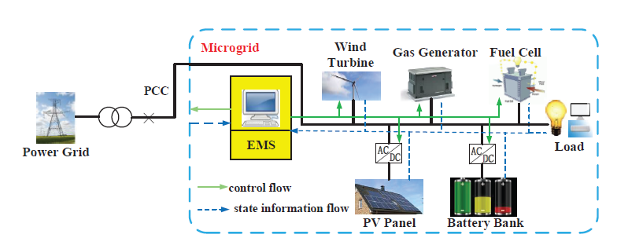
问题1：如何优化不同电源出力，在满足负荷需求下成本最小或利润最大？

问题2：假设机组爬坡能力只有原来的50%，结果如何？

问题3：考虑储能充放电效率为65%，75%，85%三种情况下，总成本如何变化？

问题4：考虑风电、光伏、负荷和电价预测不准的情况，且预测会不断更新，日内短时预测精度大于日前预测精度，系统如何优化调度，使期望成本最小？

模型描述

求解过程

结果分析
T=24;%时段数
Pmax=[80 70 30 30 300];%依次为GG、FC、电池充电/放电、向电网购买功率（向电网买为正）的上限，单位kW
Pmin=[10 8 0 0 -300];%功率下限，单位kW
P_up=[80 70];%GG和FC的爬坡速率，单位kW
price=[0.06;0.07;0];%燃气机组燃料费用，燃料电池燃料费用，电池运行费用系数
Rmax=150;%储能设备最大储能值,单位kWh
Rmin=15;%储能设备最小储能值,单位kWh
R0=75;%储能设备初始储能电量kWh
eta =0.95;%电池充放电效率

%风电预测序列,单位kW
WT=10*[9.5 8.4 9.1 9.0 8.6 8.4 7.8 6.5 6.8 6.7 7.5 7.7 6.9 6.4 6.1 7.0 7.9 7.3 6.3 7.5 6.8 6.2 5.5 4.4];
%光伏功率预测序列
PV=10*[0 0 0 0 0 0 0 0.09 0.91 0.70 2.88 1.99 1.90 3.06 3.39 3.47 0.56 0.15 0 0 0 0 0 0 ];
%负荷
D=3*[34 30 27 25 20 18 18 34 41 48 52 59 66 55 49 47 45 54 71 90 85 75 70 50];
%购电电价
Price_ELECTRICITY=[0.06 0.05 0.05 0.06 0.06 0.07 0.07 0.07 0.07 0.07 0.08 0.08 0.08 0.09 0.09 0.09 0.09 0.095 0.1 0.1 0.09 0.08 0.08 0.07];

